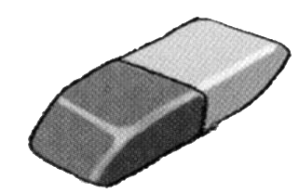 | 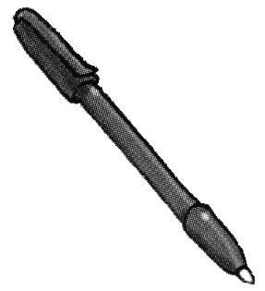 | 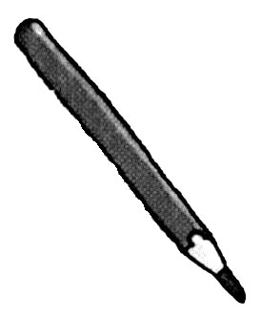 | 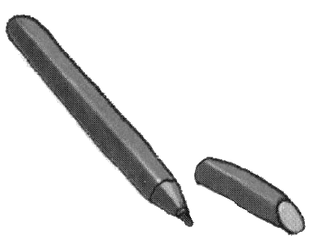 | 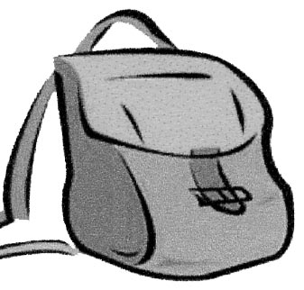
goma | boli | lápiz | rotulador | mochila
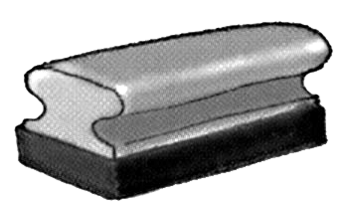 | 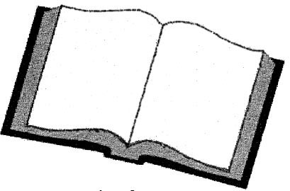 | 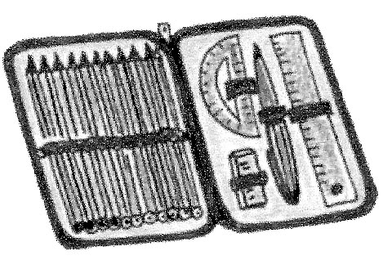 | 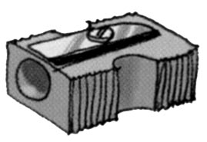 | 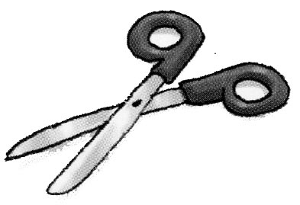
borrador | libro | estuche | tajador | tijera
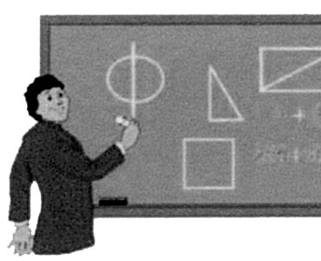 | 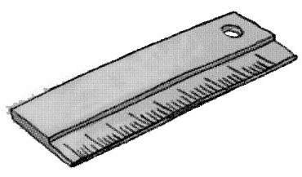 | 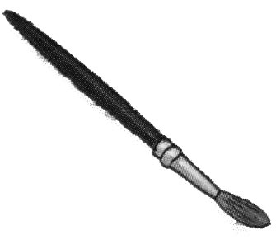 | 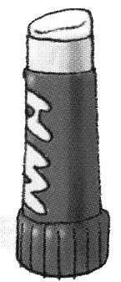 | 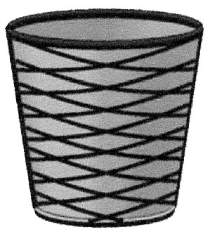
pizarra | regla | pincel | pegamento | papelera

lápiz | la le li lo lu | libro

boli | ba be bi bo bu | borrador

goma | ma me mi mo mu | mochila

mochila | cha che chi cho chu | estuche

tijera | ta te ti to tu | tajador

papelera | pa pe pi po pu | pegamento

rotulador rotalador rotuladar rotulador rotulador sotulador rotulador rotuladro rotluador rotulador

borrador borador borradar borrador borrodor borrador borrados borrador borrador lorrador

papelera papelera paplera papelera paepelera papelera papedera papelera pajelera papelera

pegamento pegameto pegamento pegamento pegameto pegamento peganeto pegamento pegaento

estuche estucle estache estuche setuche estuche estuche esluche estuche estuche estache estuche

tajador tajadar tajador tojador tajador tajador tajador tajados tajador tagador tajadar tajador

go__ bo__ lá___ piza___ rotu__dor mochi__ borra___ __bro estu___ taja___ tije__ __gla ___cel
pe__men__ pa__le__ g___ b___ lá___ pi_a___ __tu__dor __chi__ __rra___ __br_ __ja___ __je__

atotajadpegamengomaliboli
aplápizpizarratajadadborad
orotuladorpegamenamochila
tajadborradorulibropegtaja
papestuchepegamentajadoru
retajadtijerapinreglalpincel
pizpizapegamentogamentaja
gamentajapapeleradepinlcel

 |  |  | 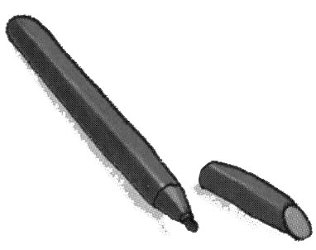
____ | ____ | _____ | _________ | _______
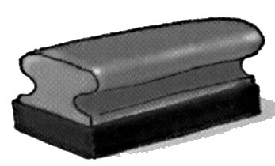
________ | _____ | _______ | _______ | ______
_______ | _____ | ______ | _________ | ________

.... | estuche  tajador  lápiz  goma  mochila  libro  borrador  regla  pegamento  boli  pizarra  tijeras  papelera  pincel | .
 |  | 